Семинар - практикум для воспитателей

Тема: «Развитие навыков звукового анализа и синтеза у дошкольников»

Цель: Повышать педагогическую компетентность воспитателей через знакомство с системой работы по формированию звукового анализа и синтеза у детей старшего дошкольного возраста.
Задачи:
- Уточнить и закрепить знания методики формирования звукового анализа и синтеза у детей старшего дошкольного возраста.
- Познакомить педагогов с играми и игровыми упражнениями по развитию звукового анализа и синтеза.
.
Ход семинара
Теоретическая часть
Звуковой анализ в отличие от фонематического восприятия (при нормальном речевом развитии) требует планомерного специального обучения. Подвергаемая звуковому анализу речь из средства общения превращается в объект познания и изучения. Первые попытки сознательного выделения звука из слова, а затем и установление точного места того или иного звука являются необходимыми предпосылками обучения грамоте.
А.Н.Гвоздев отмечает, что «хотя ребёнок замечает разницу в отдельных звуках, но разложение слов на звуки им самостоятельно не производиться». И действительно, самостоятельно выделить первый или последний звук в слове, несколько гласных звуков одновременно, установить позицию заданного звука или количество слогов вряд ли доступно ребёнку без помощи взрослых. И очень важно, чтобы эта помощь была квалифицированной, обоснованной своевременной.
Уважаемые педагоги дайте определения, что такое фонематический слух, фонематическое восприятие, звуковой анализ и синтез слов.
Д.Б.Эльконин определяет фонематическое восприятие как «слышание отдельных звуков в слове и умение производить анализ звуковой формы слов при внутреннем их проговаривании». Он же указывает: «Под звуковым анализом понимается:
1) определение порядка слогов и звуков в слове,
2) установление различительной роли звука,
3) выделение качественных основных характеристик звука».
Фонематическое восприятие – первая ступень в поступательном движении к овладению грамотой, звуковой анализ – вторая. Ещё один фактор: фонематическое восприятие формируется в период от года до четырёх лет, звуковой анализ – в более позднем возрасте. И наконец, фонематическое восприятие – способность различить особенности и порядок звуков, чтобы воспроизвести их устно, звуковой анализ – способность различить то же самое, чтобы воспроизвести звуки в письменной форме.
Одновременно с развитием фонематического восприятия у детей происходит интенсивное развитие словаря и овладение произношением. Уточним, что чёткие фонематические представления о звуке возможны только при правильном его произнесении. По данным С.Бернштейна, «безусловно, правильно мы слышим только те звуки, которые умеем правильно произносить».
Только при чётком, правильном произношении, возможно, обеспечить однозначную связь между звуком и соответствующей буквой. Заучивание букв, когда их названия воспроизводятся неправильно, способствует закреплению у ребёнка существующих дефектов речи, а также тормозит усвоение им письменной речи.
Если условно разделить всю работу по общей теме "Звуки речи", то можно выделить в подготовке к обучению грамоте два этапа:
- на первом этапе формируем умение вслушиваться в звучание слова, узнавать, различать и выделять из него отдельные звуки, отрабатываем четкую артикуляцию звуков, уточняем их звучание. Без этих умений невозможно научить детей устанавливать последовательность звуков в слове;
- на втором этапе развиваем у детей умение последовательно вычленять и сочетать звуки в слова различной слоговой структуры - именно эти процессы лежат в основе формирования навыков письма и чтения.
Для анализа детям дается ТОЛЬКО ЗВУЧАЩЕЕ СЛОВО! Выделяя звуки в слове, ребенок должен опираться на звучащее слово, а не на записанное. Кто-то из детей знает буквы или уже читает, следовательно, происходит путаница в понятиях звука и буквы.
Уважаемые воспитатели, помните!
Звук – мы слышим и произносим.
Буквы мы видим, пишем и читаем.
На какие две группы делятся звуки русского языка? Звуки бывают гласными и согласными.
Гласные звуки можно петь голосом, при этом воздух, выходящий изо рта, не встречает преграды.
Согласные звуки - звуки, которые нельзя петь, т.к. воздух, выходящий изо рта при их произнесении, встречает преграду.
Гласных звуков шесть: А У О И Э Ы
Гласных букв десять: А У О И Э Ы - соответствуют звукам и четыре йотированные, которые обозначают два звука : - [Й][А], Ю-[Й][У], Е-[Й][Э], Ё-[Й][О].
Согласные звуки бывают глухими и звонкими. Глухой звук образуется без участия голосовых складок, детям мы объясняем, что когда произносим глухой звук, голос спит, а при произнесении звонких звуков голос звенит (Положить руку на горлышко или закрыть уши руками). На схеме звонкие звуки обозначаем колокольчиком.
Звонкие звуки: Б, В, Г, Д, Ж, З, Й, Л, М, Н, Р.
Глухие звуки : К, П, С, Т, Ф, Х, Ц, Ч, Ш, Щ.
Согласные звуки бывают мягкими и твёрдыми.
Всегда твёрдые согласные: Ж, Ш, Ц.
Всегда мягкие согласные: Й, Ч, Щ.
Обучение в средней группе направлено на развитие фонематического слуха и речевого внимания детей, что подготавливает их к овладению звуковым анализом слов - первому действию по обучению собственно грамоте. Основная задача подготовительного курса - формирование умений интонационно выделять любой звук в слове, что поможет детям обследовать звуковую структуру слова (определить наличие или отсутствие заданного звука).
В старшей группе дети приобретают навыки звукового анализа слов различной звуковой конструкции, дифференциации гласных и согласных звуков (возможна дифференциация согласных звуков по звонкости-глухости, мягкости-твердости, также возможно первичное ознакомление со слоговой структурой слова и словесным ударением). Основная задача - формирование у детей общей ориентировки в звуковой системе языка, обучение их звуковому анализу слова.
В подготовительной группе навыки звукового анализа и синтеза слов совершенствуются, дети знакомятся с буквами русского алфавита и правилами их печатного начертания, начинают овладевать слоговым способом чтения, строят схемы по следам звукового анализа, выкладывают слова из букв разрезной азбуки (возможно обучение и слитному способу чтения, выкладывание простейших предложений из букв разрезной азбуки). Основная задача - анализ и синтез слов и предложений разной конструкции.
Приступая к играм и упражнениям по формированию звукового анализа, надо чётко представлять себе последовательность работы и не перескакивать через этапы.
Общие правила по формированию навыков звукового анализа.
1. Соблюдение строгой последовательности в предъявлении форм звукового анализа:
- выделение звука из слова;
- определение первого звука;
- определение последнего звука;
- установление места звука в слове (начало, конец, середина слова);
- анализ и синтез обратных слогов типа АП, ОК;
- выделение ударных гласных из положения после согласных (дом);
- анализ и синтез прямого слога типа МА, МИ;
- полный звуковой анализ слова;
- деление слов на слоги.
2. Соблюдение порядка формирования умственных действий:
- с опорой на наглядные средства (картинки, символы, фишки и т.д.);
- в речевом плане (проговаривание);
- по представлению - в уме (самое трудное).
3. Соблюдение последовательности предъявления слов для звукового анализа:
- слова из двух гласных (ау, уа);
- слова из двух звуков (ум, ах, ус);
- слова из трех звуков (дым, кот);
- слова из двух открытых слогов (ваза, сани);
- слова из одного слога со стечением согласных в конце (куст, лист);
- слова из одного слога со стечением согласных вначале (стул, стук);
- слова из двух слогов со стечением согласных на стыке слогов (галка, сумка);
- слова из трех открытых слогов (Лариса, работа).
4. Подача для звукового анализа слов, написание которых не расходится с их произношением
Весь процесс усвоения навыков звукового анализа можно разделить на два больших периода:
- формирование навыков элементарного анализа;
- обучение последовательному анализу с установлением точного места звуков в слове по отношению друг к другу.

Первый период, в свою очередь состоит из частей:
- Формирование понятий и овладение терминами, их обозначающими: слово, предложение, слог, звук, согласный и гласный, глухой и звонкий, твёрдый и мягкий звуки.
- выделение звука из слова, т.е. определение наличия данного звука в слове (есть такой звук в слове или нет);
- определение первого звука в слове, определение последнего звука в слове (на отработанных в произношении гласных и согласных звуках);
- нахождение места звука в слове, исходя из трёх позиций (начало, середина, конец слова).
По количеству операций первый период является более развернутым, но предлагаемые далее упражнения необходимы, т.к. с их помощью можно подвести ребёнка к умению проводить полный звуковой анализ слова любой структуры.
Последовательность формирования умственных действий при обучении звуковому анализу следующая:
- сначала ребёнку говорят слова и выделяют голосом нужный звук, а ребёнок слушает слово и поднимает условный сигнал (флажок, хлопает в ладоши), когда услышит слово с нужным звуком;
- далее он должен выделить этот утрированно произнесенный звук и назвать его изолированно, вне слова (утка - У);
- затем умственное действие переходит в речевой план – ребёнок сам произносит слово и выделяет из него заданный звук;
- и, наконец, происходит действие по представлению, в умственном плане, когда слово не произносится, а ребёнок откладывает картинки с заданным звуком или придумывает слова.
Данный порядок умственных действий применяется на этапе формирования элементарных форм звукового анализа.

Когда ребёнок будет осваивать последовательный анализ слова, вначале ему придётся опираться на дополнительные вспомогательные средства: звуковую схему слова и фишки. Звуковые схемы слогов и слов рисуются цветными карандашами или составляются с помощью цветных фишек, состоящих из квадратиков, равных по количеству звукам в слове. Фишки: синяя - твёрдые согласные, зелёная – мягкие согласные, красная - гласные звуки.
С целью научить выкладывать слоги с помощью цветных фишек и читать их проводятся следующие упражнения.

Звуковой анализ обратных слогов. Детям предлагается выложить обратный слог, например, АТ (объясняется, что квадратики выкладываются слева направо); сначала кладется красный квадратик – это звук А, а затем - синий – это звук Т. Дети водят пальцами и «читают» слог АТ. При этом может быть использован игровой приём «живые звуки». Два ребёнка становятся на некотором расстоянии друг от друга – это «звуки» А и Т, затем сближаются – это слог АТ. Остальные дети кладут красный и синий квадратики на расстоянии один от другого, соединяют их и «читают» слог.
Вслед за этим проводятся различные преобразования слогов путем замены звуков: «Какой слог вы выложили? А если вместо звука А будет звук У, какой получится слог?» аналогично заменяются согласные звуки: «Если вместо звука Т будет звук П, какой получится слог?»
Следующий этап – замена фишек буквами и чтение получившихся слогов (подготовительная группа).

А Т
Аналогично проводится звуковой анализ прямых слогов типа МА: дети называют слог, определяют количество звуков в слоге, называют первый, второй звук; выкладывают схему слога, преобразуют слог.

М А
Звуковой анализ слова типа МАК. Дети произносят слово, последовательно интонационно выделяя каждый звук. Воспитатель спрашивает: «Какой первый звук в слове?» (М) «А второй?» (А) «А третий?» (К) Выкладывают звуковую схему. «Посчитайте сколько звуков в слове?» (3) «Назовите гласный звук» (А). «Сколько согласных звуков в слове?» (2 – М, К) «Назовите звуки по порядку».

М А К

Звуко-слоговой анализ двусложных, трёхсложных слов. Дети произносят слово, определяют количество слогов в слове, называют их и выкладывают схему из полосок. Затем проводится анализ каждого из слогов: сосчитывается количество звуков и определяется, какие именно это звуки, в схему добавляют фишки, обозначающие звуки. Внимание детей обращается на то, что в каждом слоге один гласный звук. Называются последовательно все звуки, указывается, где в слове находится изучаемый звук.

С А Н И

Практическая часть
Уважаемые коллеги, я вам предлагаю перейти к практической части и поиграть в игры (проводится игры с воспитателями по звуковому анализу слов).

Выделение первого и последнего звука в словах.
1. «Назови первый звук» (игра с мячом).
Цель: учить выделять первый ударный гласный звук в слове.
Воспитатель называет слово (показывает картинку), интонационно выделяя первый звук, и просит детей назвать звук, который слышится в начале слова.
«Я назову слово, а вы мне скажите, какой первый звук слышите : утка – у, аист – а, окна – о и т.д. (проводится игра).

Аналогично проводятся игры: «Назови последний звук» (такси – и, кот – т)
Цель: учить выделять последний гласный (согласный) звук в слове.
«Сосчитай и назови звуки» (АУ, ИА, АУИ)
Цель: учить определять количество и последовательность гласных звуков .
2.«Умная машина» - игрушечная машина останавливается возле картинки и сигналит пешеходам первым звуком в их имени.
Улитка – у, Аня – А, Оля – О, Индеец – И; кот – к, муха - м .

3. «Вагончик» (картинка вагон, предметные картинки).
Цель: учить определять начальный и конечный гласный (согласный) звук - в начале или в конце вагона поедет например звук А ( А)? Где слышно данный звук в слове? (аист, машина, антенна, лиса и т.д.)

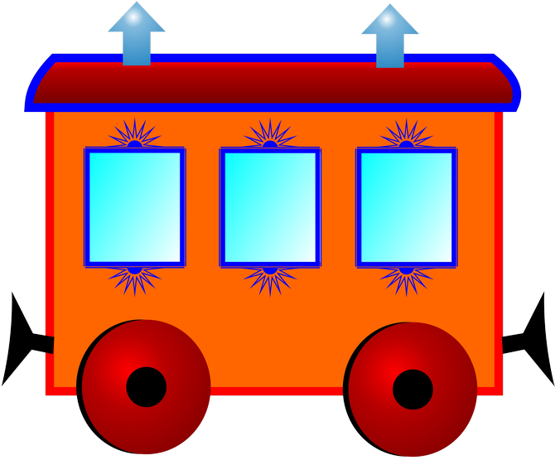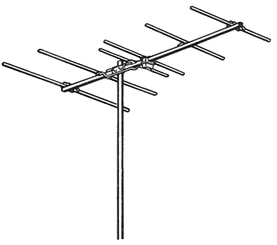
5. «Собираем звуки»- на звуковой полянке находятся картинки с отработанными в произношении гласными (согласными) звуками, детям дается символ гласного звука и предлагается найти предметы.
Например: У - улитка, удочка, утюг, утка; А - альбом, апельсин, автомат.

6. «Доктор Звуков» - прописывает «лекарство» - 5 -10 слов со звуком (…)
Например со звуком [Р]. Назовите слова. 9воспитатели называют слова..

7. Назови картинки, определи первый звук в слове. Напиши в квадратике под картинкой соответствующую букву.
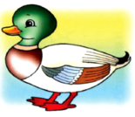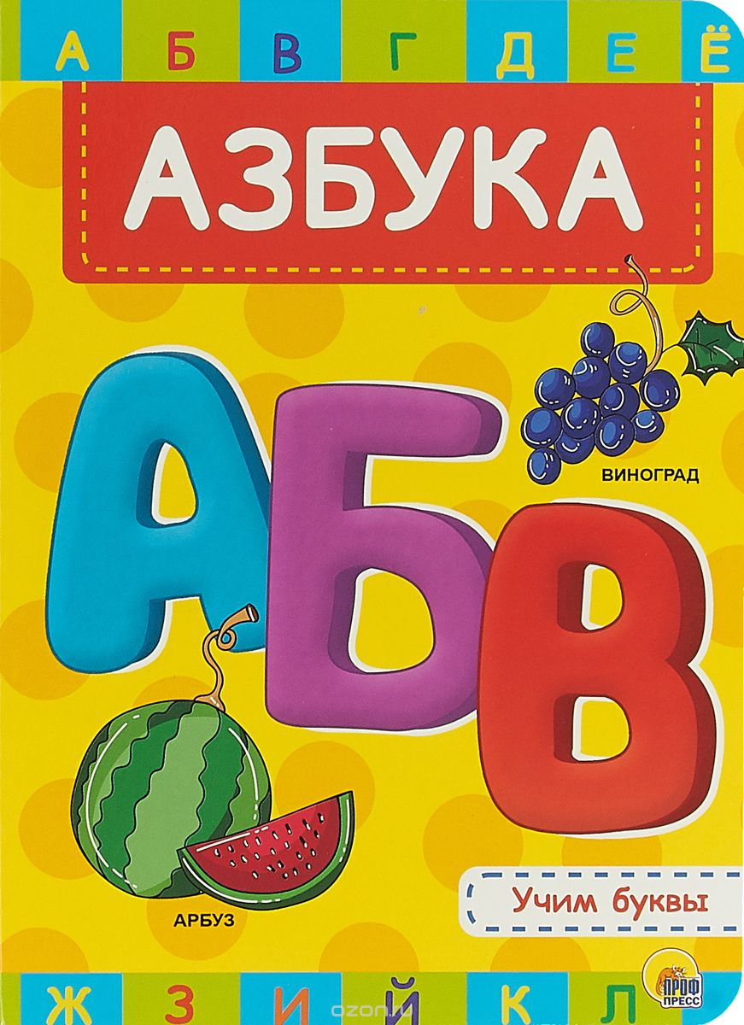

У

Определение места звука в слове.

1. «Снегири на веточках» - на веточке наклеены 3 кружка, 1-начало слова, 2 –середина, 3 - конец слова. Если звук К слышится в начале слова, снегирь сядет на первый кружок, если звук слышится в середине слова- снегирь сядет на второй кружок, если слышится в конце слова- посадите снегиря на 3 кружок.
Давайте с вами поиграем. (кот, мак, сумка, бак…).

2. «Вагончики» - помогите пассажирам сесть правильно в вагоны. В зависимости от положения заданного звука дети расселяют картинки по вагонам: в первый со звукам (..) в начале слова, во второй со звуком (…) в середине слова, в последний со звуком (..) в конце слова.
У вас на столах лежат картинки, назовите картинку, определите, где в слове слышится звук [Л], помогите пассажиру занять своё место.

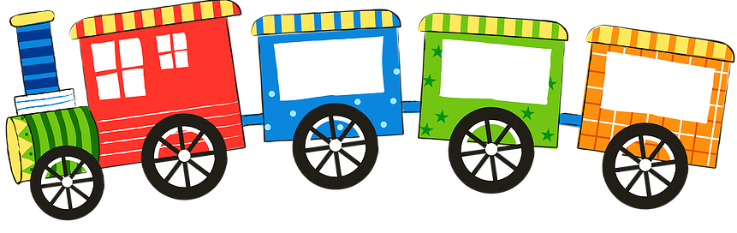
Аналогично проводятся игры: «Домики для слов», «Светофор», «Почтовые ящики»
3. Назовите картинки. Определите место звука (…) в названии каждого предмета и нарисуйте синий квадрат в прямоугольнике в соответствующем месте.

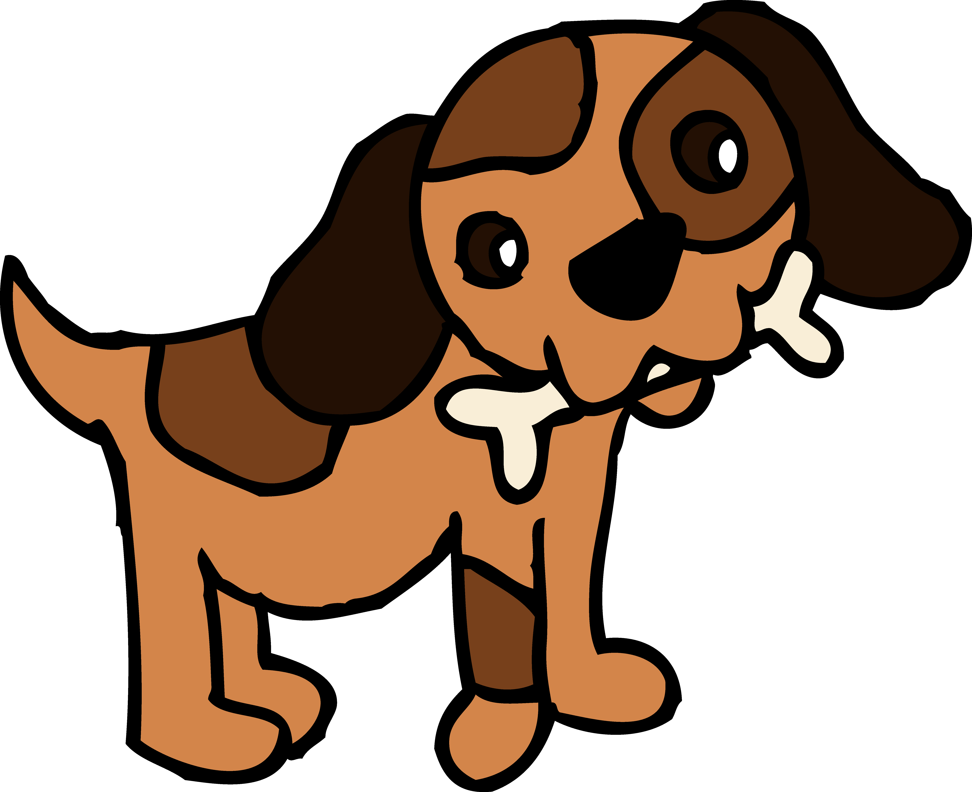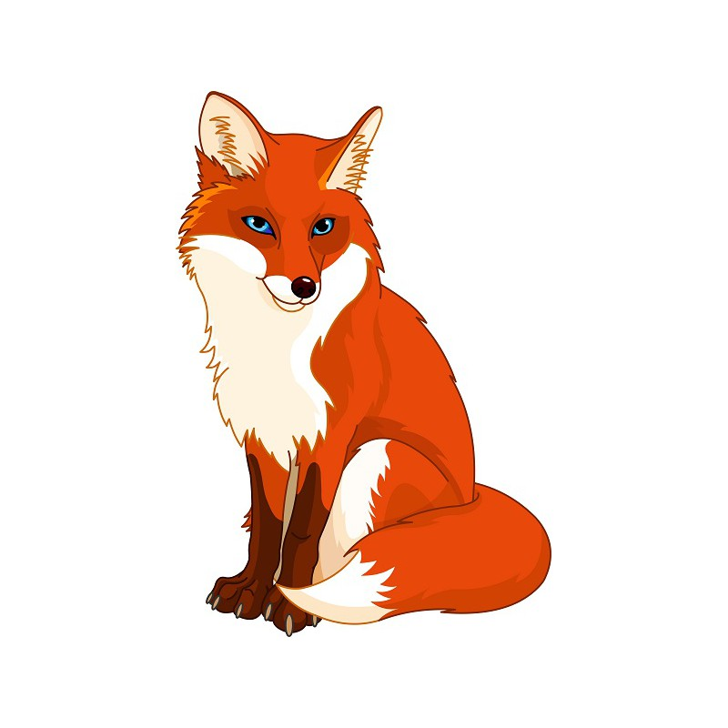

4. Назови картинки. Определи место звука (..) в названиях нарисованных предметов и соедини картинку с соответствующей схемой.

5. Подбери слова на определенный слог (например: МУ- мука, муха, музей, мусор, мул).

6.Подбери картинки (слова) к заданной звуковой модели. На доске звуковая схема. Дети должны подобрать как можно больше слов (мысленно «подгонять» слова к схеме).

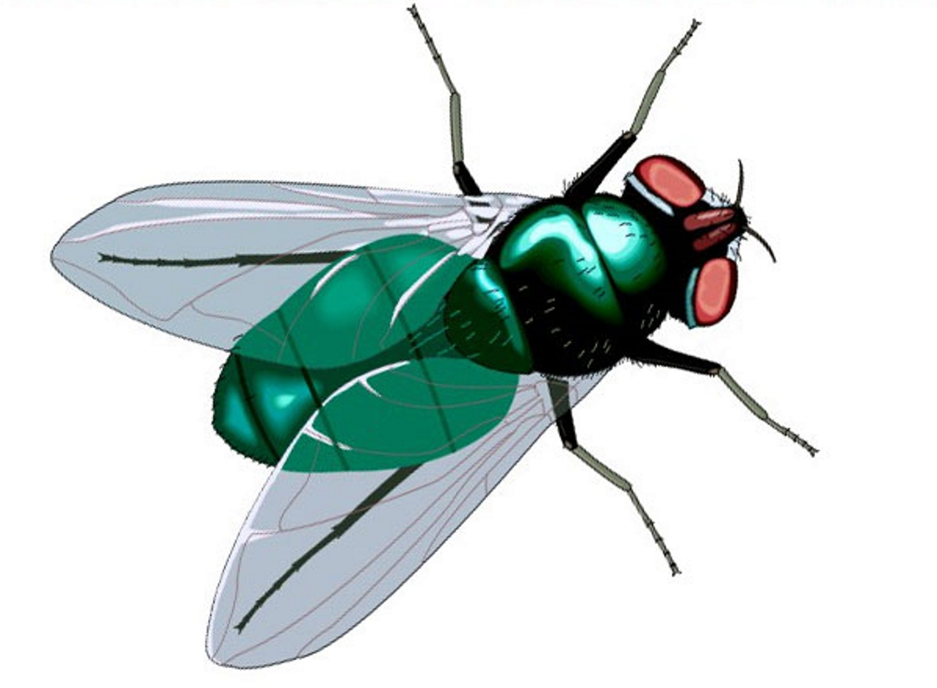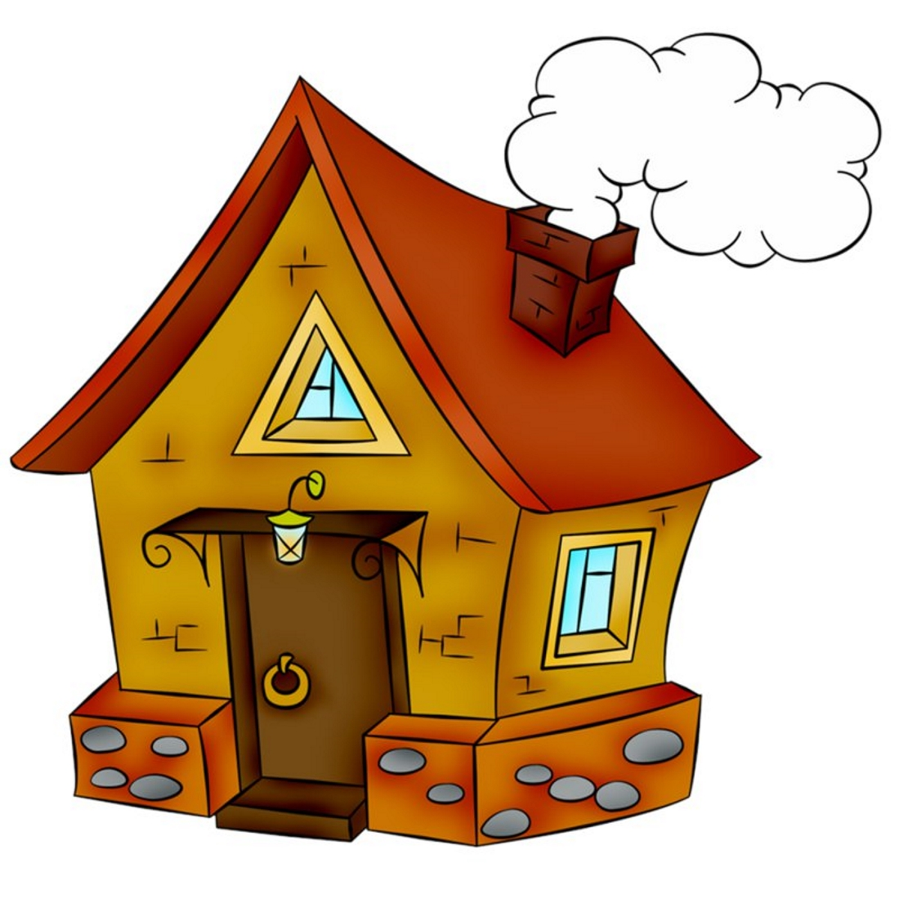

7.Подбор слов (картинок) к слоговым схемам. Назвать слова, состоящие из одного, двух-трех слогов.

8.Замена в слове одного звука (буквы) для получения нового слова. Например: зайка-майка-гайка.

9. «Составь слово». Послушайте внимательно. Я назову звуки, а вы скажите, какое слово получилось. Д, Ы, М, Р,У, К, А.

10. «Зашифрованные слова». Рассмотрите картинки, назовите их, определите, с какого звука начинается название каждой картинки.
Запомни звуки, назови их в том порядке, в котором картинки лежат на столе. Какое слово получилось?
1-ый вариант. Из названия каждой картинки запомни первый звук. Можно записать, соответствующие буквы.


МУКА

2-ый вариант. Из названия каждой картинки запомни последний звук.


МАК

На занятиях рекомендую использовать индивидуальные карточки с заданиями. Все задания на карточках должны сопровождаться яркими иллюстрациями, и защищены специальной пленкой (заламинированные), что дает возможность детям использовать фломастеры при выполнении заданий.
Примерные задания.
  - Составьте звуковые модели слов, сравни их.
  - Составьте звуковую модель слова, гласные звуки обозначь буквами.
  - Сколько всего звуков в слове? Напиши цифру в квадрате.
  - Соедини картинку со звуковой моделью.
  - Соедини картинки и звуковые модели.
  - Исправь ошибки в звуковой модели слова.
  - Подбери по одному слову к каждой звуковой модели.
  - Составь слово по первым звукам картинок.
  - Составь слово по последним звукам картинок.
10.Соедини картинку со слоговой схемой или соедини между собой картинки и слоговые схемы.

Памятка для звуко-слогового анализа.

Произнеси слово вслух. Начерти схему слова (длинная полоска)
Раздели слово на слоги (устно). Составь слоговую схему (коротки полоски).
Произнеси первый слог: определи количество звуков в слоге. Назови каждый звук, определи, какой это звук (гласный, согласный, согласный твёрдый или мягкий) и обозначь его фишкой (цветным кружком или квадратом). Синий круг -твёрдый согласный, зелёный- мягкий согласный, красный- гласный звук.
Аналогично проанализируй другие слоги.
«Позови» слово – найди ударный гласный звук. Поставь знак ударения над ударным гласным. Посчитай сколько звуков в слове. Сколько гласных звуков, сколько согласных звуков.

